P.O. Blijdorp gedrag
koningspinguïn
13 november 2015
van: Paul Lieuw, Zonwie zhu en mathijn overmeire
Voor: Meneer Lekkerkerk
inhoudsopgaven
Inhoud: | Bladzijde:
voorwoord | 3
inleiding | 4
Hypothese | 5
Voorspelling | 5
Uitwerkingen (materiaal en methode) | 6
Resultaat | 7
Conclusie
Discussie
Nawoord
Bronvermelding
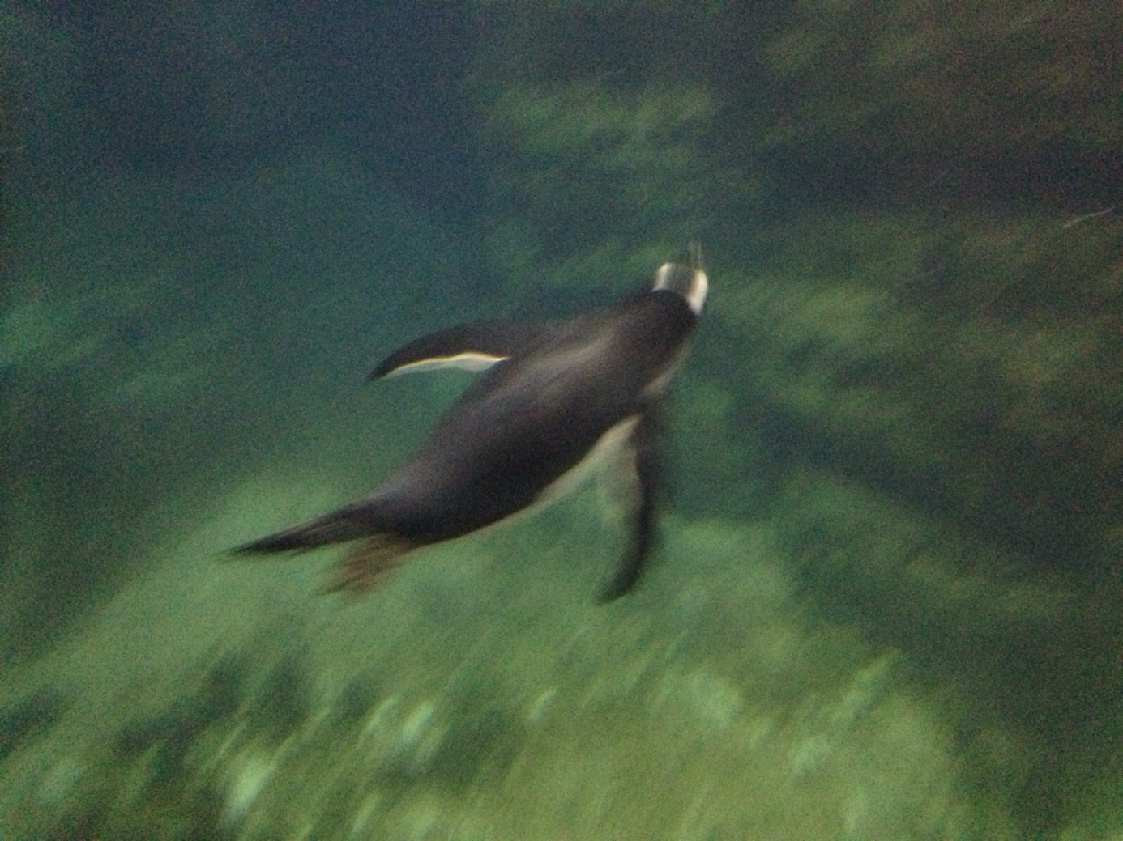

Voorwoord

We vonden het erg leuk in Blijdorp, we moesten daar wel een paar opdrachten maken maar dat ging nogal best gemakkelijk en we hadden tijd over . Na 2 uur hard gewerkt te hebben, hebben we best veel af. Dat komt omdat we thuis al een beetje zitten te maken zodat we tijdens Blijdorp meer vrije tijd hadden om andere Coole dieren in Blijdorp kunnen zien. We hadden bijvoorbeeld de ethogram al af dat scheelt voor ons al halfuur.
Tijdens het maken van een protocol hadden we eerst de taakverdeling gedaan zodat de samenwerking beter werd omdat de eerste protocol nogal verkeerd ging. Mathijn ging hele tijd tellen zodat we weten hoe laat het was. Paul ging alles zeggen wat er gebeurt en Zonwie schreef dat alles op. < dat werkte gelukkig goed.
Toen we klaar waren met de 2 protocollen, gingen we even pauze nemen en probeerde we een paar goeie vragen te verzinnen voor de vraagstelling maar we konden geen vragen verzinnen dus gingen we hulp inschakelen. We kwamen na 10 minuten zoeken gelukkig mevrouw Stoops tegen en die heeft ons goed geholpen. Dus wilde we hier graag een dankwoord zeggen aan mevrouw Stoops.
We zijn erg blij met onze resultaten dit hadden we helemaal verwacht en we hopen dat U met veel plezier deze mooie verslag gaat lezen.

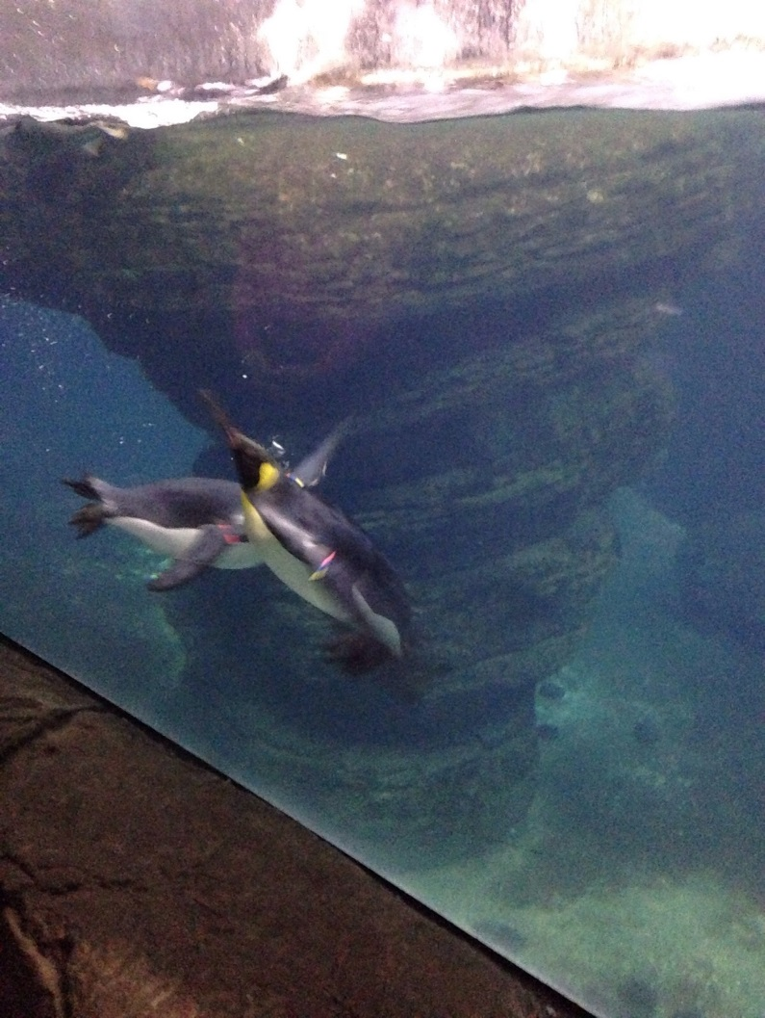
Zon Wie Zhu, Mathijn Overmeire en Paul Lieuw
28-10-2015

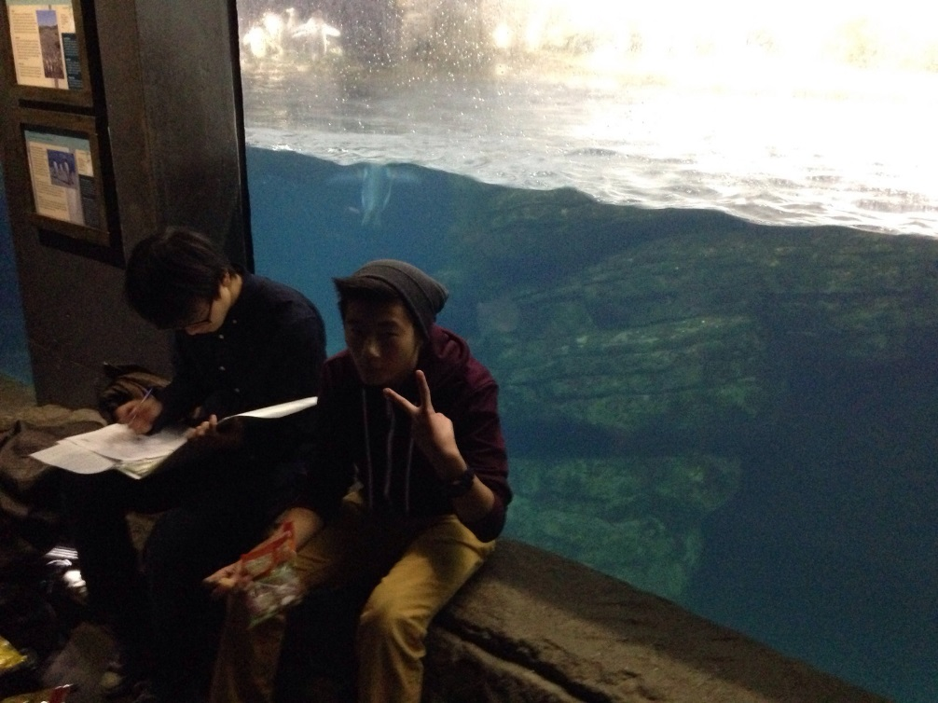

Inleiding
De aanleiding van het onderzoek was dat Paul en Mathijn zo graag een pinguïn wilde omdat ze veel doen, het zijn erg interessante dieren die ook nog best wel intelligent zijn en pinguïn zijn zo schattige dieren dat we willen knuffelen.
Bij Zonwie was dat hij alle dieren leuk vond als het maar geen saai dier is en niet buiten ligt omdat Zonwie nogal een Pussy is. Hij vond buiten te koud.
We hebben een koningspinguïn gekregen en daar zijn we best wel blij meet omdat het een pinguïn is en het is binnen.
Info over Koningspinguïn die we verzameld hebben:
- Rijk: Animalia (dieren), Stam: Chordata (Chordadieren), Klasse: Aves (vogels), orde: Sphenisciformes (pinguïns), Familie: Spheniscidae (Pinguïns), Geslacht: Aptenodytes
- Soort: Aptenodytes Patagonicus
- Leven rond Antarctica en in Blijdorp natuurlijk
- Koningspinguïn zijn altijd in kolonies.
- Ze eten voorral Vis, Inktvis en krill
- Is dunner en kleiner dan keizerspinguïn en heeft een grijsblauwe rug, een witte buik en een oranje wangvlek.
Onze vraagstelling: Is de koningspinguïn actiever in de ochtend of in de middag?
Hoe we aan deze vraagstelling kwamen: Nou we zagen een mooie keizerspinguïn die hele tijd zat te liggen en we kwamen net mevrouw Stoops tegen en die heeft ons een beetje geholpen met de vraag. We dachten toen gelijk of de mooie schattige pinguïn die hele tijd zat te liggen of die middag ook actiever is dan `s morgens.

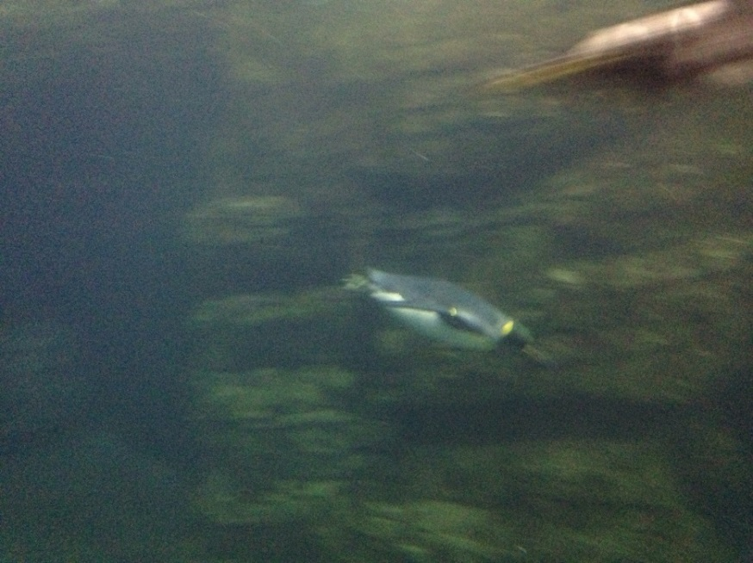

Hypothese
We denken dat de koningspinguïns veel actiever zijn in de middag dan in de ochtend omdat ze dan gegeten hebben en gerust hebben en daarom dus meer energie heeft om iets actiever te doen.
We gaan dus ook vragen wanneer pinguïns eten zodat we weten dat ze gegeten hebben.

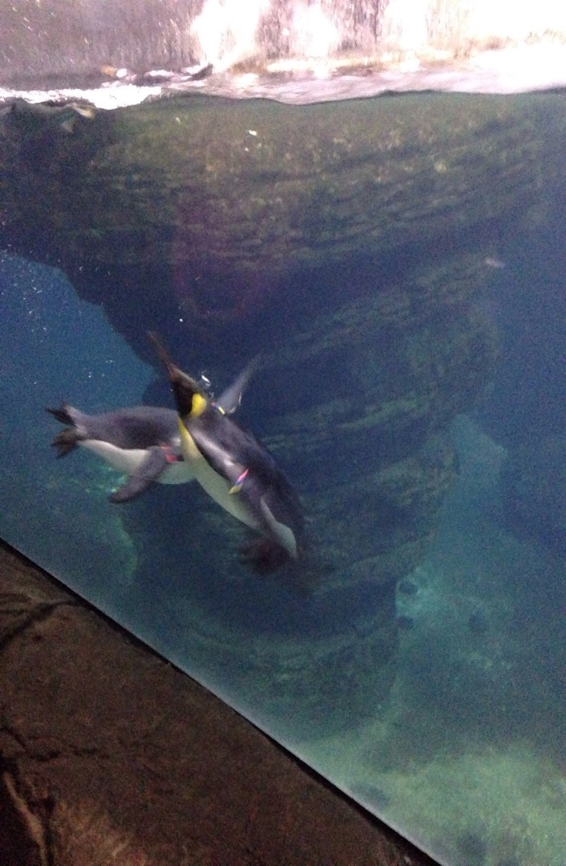
verwachting
als de koningspinguïns gegeten en gerust hebben dan is hij actiever door het voedsel en door het liggen en slapen en daardoor meer energie heeft om meer dingen te kunnen doen.
Wat is actief: als hij gaat zwemmen, duiken, lopen en schudden.
Uitwerkingen
We hebben al een beetje voorbereid voordat we vertrokken. We gingen een ethogram maken zodat we nog tijd over hadden om door heel dierenpark te lopen. We hadden dus een ethogram maar we wisten niet of de pinguïn dat deden dus keken we of er een paar nutteloze handeling konden afschaffen andere werd het te veel dat deden we ongeveer 20 minuten. In die 20 minuten hebben we ook wat gegeten en beetje uitgeslapen. Daarna gingen we de eerste protocol maken maar dat mislukte omdat we niet goed gingen samenwerken (de taakverdeling was nog niet in orde). Dus de eerste protocol hebben, we eigenlijk doorgekrast en maakte we dus opnieuw. Maar deze keer op een kladblaadje eerst zodat Zonwie netjes kan overschrijven op de nette protocol. De protocol tijden waren om 11:15 – 11:30 en om 11:35- 11:50. We gingen daarna een paar foto`s maken dat duurde ongeveer 20 minuten zodat we de pinguïn niet kwijt zou raken. Om 12:30 probeerde een paar vragen te verzinnen voor onze vraagstelling dat ging op zich best wel moeilijk gelukkig kwamen we mevrouw Stoops tegen bij de Aquarium en die heeft ons goed daarbij geholpen. Om 12:55 kwamen we meneer Lekkerkerk tegen en die heeft ons vraagstelling, hypothese en verwachting nagekeken gelukkig is het goed gekeurd. Om 13:15 kwamen we bij de restaurant en hadden we wat gegeten en gechilld. Om 14:15 gingen we rond lopen door de Dierentuin en zagen we leuke dieren en dat was wel erg leuk. Om 14:55 gingen we even de laatste 2 protocollen maken. De tijden van de protocollen waren 15:00-15:15 en 15:15-15:30 en daarna liepen we rustig terug omdat de uitgang gelukkig dichtbij was. <: dus dit hebben we in Blijdorp gedaan en het was echt tof behalve dat het een beetje slecht weer was.
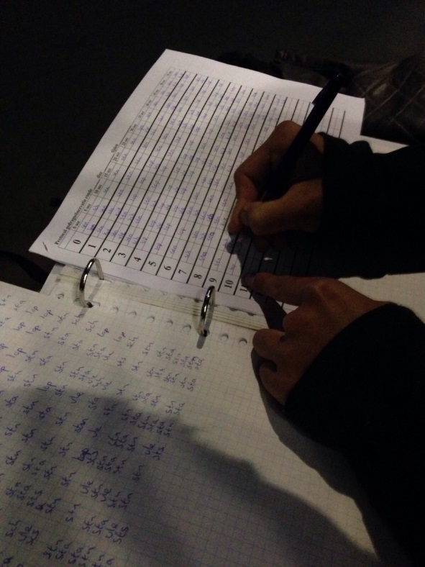
Materiaal:
- Een pen/ een potlood (schijfgerei)
- Een plankje of mapje voor ondersteuning
- Een stopwatch of telefoon
- Schrift voor klad
- 3 mensen
- En natuurlijk een ethogram/ protocol
Methode:
Je moet eerst kijken wat voor handeling de dier doet dat schrijf je op, op de ethogram.
Je moet daarna taakvedelen wat iemand doet. (Zonwie: schrijven, Paul: roept de afkortingen en Mathijn: let de tijd.)
Daarna pak Zonwie alles en schrijf alles op de klad wat Paul zei en Mathijn zeg de hele tijd door Paul heen of niet dat de 5 seconde voorbij is.
Als het klaar is schrijf Zonwie alles netjes op de protocol. < en dat was ons methode.
Resultaten

(hier zie je wat de afkorting is) Ethogram:
Afkorting | Naam | Omschrijving | In totaal tijd
Stn | Staan | Op poten staan en rondkijken
Lpn | Lopen | Voetje na voetje naar voren lopen (waggelen)
Kijk | Kijken | Hoofd heen en weer bewegen
Sch | Schudden | Heen en weer bewegen
Sts | Staart schudden | Staart die beweegt (kwispelen)
Vle | Vleugel spreiden | Vleugel openen om niet verhit te raken (afkoelen)
Slp | Slapen | Hun kop tussen of onder een vleugel of soms liggend op de grond.
Duk | Duiken | Snavel voorruit en duiken naar beneden.
Lijp | Lijf poetsen | Met snavel over hen lijk

